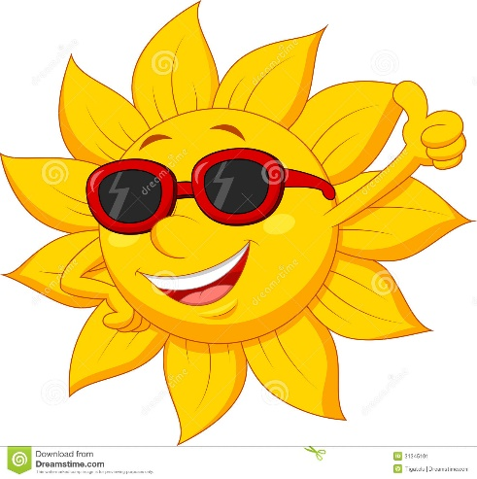
Delo na daljavo: 6. teden
Pouk OPB5 v 2.b, v torek 21.4.2020

Pozdravljeni učenci/ke:
Izdelaj prikupno žirafko marioneto.

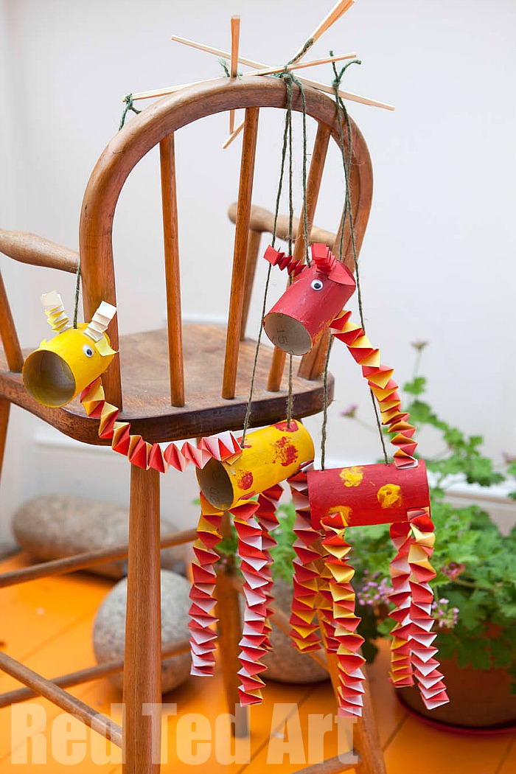

Kaj potrebujete:
- 2 rolici wc papirja
- 1-2 A4 lista v dveh različnih
barvah
- Barve (naj se ujemajo z barvami
papirja)
- čopiči
- lepilo
- škarje
- vrvica
- 2 palčki (kakršni koli, lahko iz
kitajske restavracije)

Navodila:
- pobarvaj wc rolici z enako barvo. Lahko dodaš še kakšen vzorček.
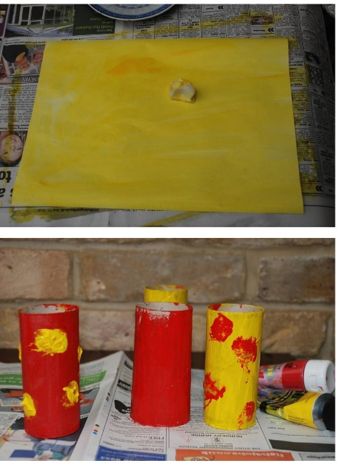
- pustiš da se posušita.

- narediš nogice in vrat. Trakce enake debeline (1 cm) narežeš po dolžini A4 lista.
Vzameš 2 različni barvi, konca zalepiš skupaj in prepogibaš v harmoniko.
Vsako nogico napraviš iz 4 trakcov (npr. 2 rdeča in 2 rumena. Enaki barvi zalepiš skupaj, da ju podaljšaš)
napraviš 5 harmonik 4 za noge in 1 za vrat
Napravi še dve manjši harmoniki za ušeska (glej spodnjo sliko)
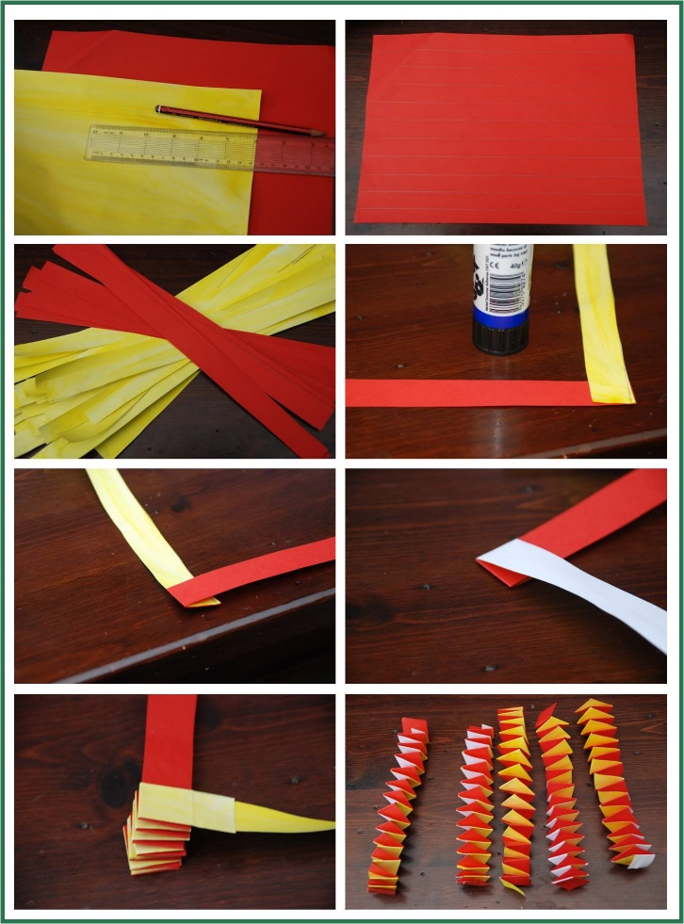
Glej spodnjo sliko.

- Sestaviš žirafo:
eno rolico razrežeš na 2/3 (glej sliko)
prilepiš noge in vrat ( fiksiraj s ščipalkami, da se dobro posuši)
prilepi ušeska
nariši učke ali jih prilepi

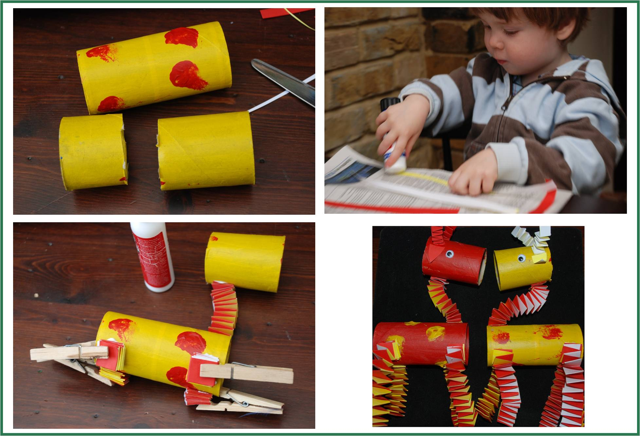

- Napelji vrvico:
dve luknjici napravi na trupu (eno blizu vratu in eno pri koncu žirafe)
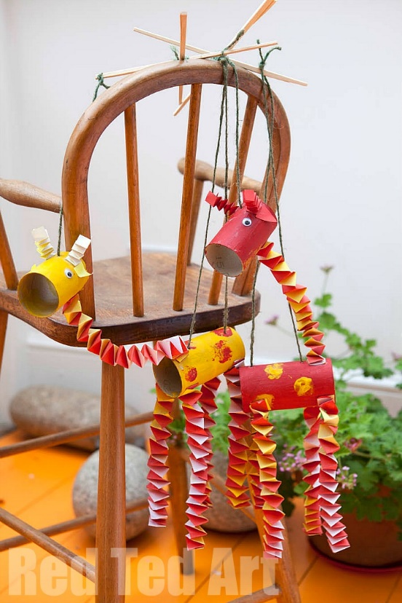
eno luknjico napravi na glavi med ušeski
palčki prekrižaj in ju zaveži skupaj
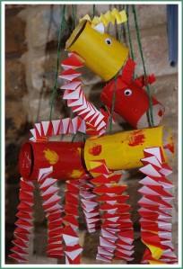
v luknjice napelji vrvice in jih priveži na palčke

Izdelava izdelka ni obvezna, učenci naj ga izdelajo, če jim je všeč. Če bi mi pa kdo želel pokazati svoj izdelek (kar bom zelo vesela ), ima kakšno vprašanje, potrebuje pomoč … me lahko dobi na: maja.brate@guest.arnes.si

